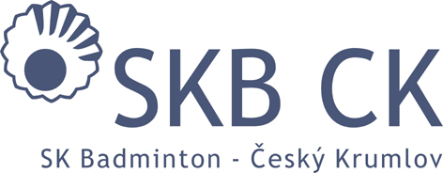
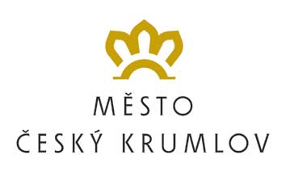
HLAVNÍ PARTNER KLUBU

SK Badminton Český Krumlov, z. s.
pořádá ve spolupráci s PRO-SPORT ČK o.p.s. a OLIVER Česká republika
OLIVER Summer Camp 2020
(9. – 15. 8. 2020)

PROHLÁŠENÍ O ZDRAVOTNÍM STAVU – odevzdat při nástupu!!!

Prohlašuji, že můj syn / dcera ………………………………………. přihlášený/á na OLIVER Summer Camp 2020 konaný v Českém Krumlově od 9. 8. do 15. 8. 2020 nemá žádné zásadní zdravotní problémy, které by mu zabraňovaly v plnohodnotném absolvování soustředění.

Můj syn / dcera má jiná zdravotní omezení, na která je nutno brát ohled (astma, alergie, apod.):
……………………………………………………………………………………………………………………………………………......................................................................................................................................................................................................................................……………………………………………………….

Datum: ……………………………….

Podpis rodiče: ……………………….

